Deixe o saber entrar

Aprender com os colegas requer maturidade e dá trabalho. Mas é um tipo de formação que pode revolucionar a qualidade da Educação. Veja como funciona
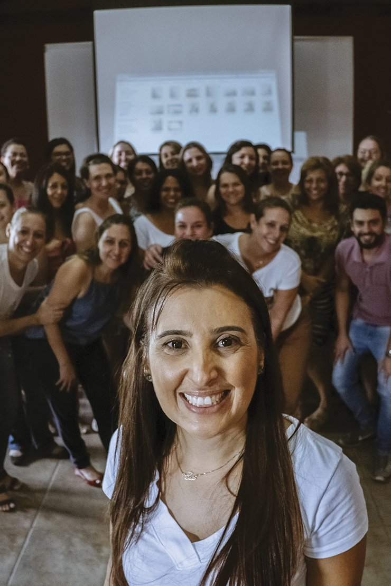Em Mogi Mirim (SP), Ana Cristina faz tematização com coordenadores. Crédito: Tuane Rodrigues
Numa antiga estação de trem transformada em auditório, 30 coordenadores pedagógicos da rede municipal de Mogi Mirim, no interior de São Paulo, participam de um dia de formação. O assunto é lição de casa. Divididos em grupos, eles debatem exemplos reais de suas escolas. O objetivo é discutir como os professores estão atuando e, principalmente, como melhorar o trabalho.
Em um telão, surgem propostas de lição para turmas do 2º ano. Tarefa 1: uma lista de arme e efetue. “Só tem adição de um algarismo? Cadê o desafio?”, comenta uma coordenadora. Tarefa 2: um texto fatiado em quatro partes, que os alunos precisam colocar em ordem. “Quem não é alfabético não consegue fazer essa atividade”, critica outra. Tarefa 3: um cartum da turma da Mônica com a frase “ouvir os professores”. Não há enunciado indicando o que os alunos devem fazer (veja como a estratégia funciona ao lado).
“Ai, moço”, diz uma coordenadora, se dirigindo a mim. “Pelo amor de Deus, não mostre essas lições de casa na NOVA ESCOLA!”
“Por que não?”, questiona a pedagoga Ana Cristina Gazotto, formadora da rede municipal e organizadora da atividade. “Essa é a nossa realidade. Precisamos encarar isso para avançar.”
Se você está esperando um texto sobre aprendizado coletivo em que professores dão as mãos com alegria, imbuídos do firme propósito de avançarem juntos... errou de lugar. Nas escolas de verdade, aprender com os pares é desafiante. O episódio de Mogi Mirim indica as dificuldades apontadas pelos 16 entrevistados para esta reportagem. É preciso partir das aulas reais, estar aberto para críticas e saber o que enxergar no trabalho do outro – e isso requer profundo conhecimento didático. Por que embarcar nessa, então?
A serviço da transformação
Porque o aprendizado coletivo, especialmente quando acontece dentro da escola e enfocando as dificuldades concretas, dá ótimos resultados. “A formação inicial é importante, mas lida apenas com um pequeno contingente de professores. Se desejamos mudar o sistema desenvolver comunidades de aprendizagem professional nas escolas é o caminho mais promissor”, diz Andreas Schleicher, diretor da Organização para a Cooperação e Desenvolvimento Econômico (OCDE) para a Educação. O exemplo da vez é o Vietnã, país de desempenho surpreendente no Pisa, que aposta na colaboração entre docentes para avançar.
LEIA MAIS: Caso Internacional - A receita do Vietnã é colaborar
“A constatação de que a escola pode ser um local de formação remonta aos anos 1980”, afirma Rui Canário, especialista em qualificação docente e professor aposentado do Instituto de Educação da Universidade de Lisboa. Canário relaciona a descoberta à mudança na organização do trabalho. Diminui a oposição entre lugar de aprender (a universidade) e lugar de fazer (a fábrica, o escritório), as situações de trabalho passam a ser vistas como formativas e os programas de formação focam problemas reais em vez de necessidades abstratas. O especialista defende essa perspectiva, mas reconhece que ela segue distante. “Como no mundo todo a escola é bastante resistente a mudanças, o conceito ainda não vingou. Continua a ser mais um desejo do que uma realidade.”
Mas, aqui e ali, portas se abrem para o compartilhamento de saberes. A boa notícia é que o aprendizado com os pares está ao alcance de todos. Uma das modalidades mais simples é a mentoria. Nela, um professor mais experiente serve de modelo a um novato, que observa sua forma de lecionar para incorporar as boas práticas. Nas redes públicas, essa é a lógica que rege os estágios e as bolsas do Pibid. “Quando não se resume aos relatórios, que muitas vezes são simples instrumento de crítica, o estagiário aprende com o repertório do professor e este com as provocações do estagiário, que traz as ideias de vanguarda da universidade”, diz Luana Farias, professora da licenciatura em Letras da Universidade Federal da Paraíba (UFPB), que pesquisou sobre o estágio em sua tese de doutorado. A especialista aponta que, como em outras modalidades de formação coletiva, a imagem não é de concordância permanente – e tudo bem que seja assim. “Quando há generosidade, o embate entre o discurso da prática e o da teoria pode ser construtivo”, afirma.
Na rede particular e em cursos extracurriculares, o leque da mentoria é mais amplo. Em São Paulo, na escola de idiomas Cultura Inglesa, todo professor iniciante recebe a orientação de um coach, uma espécie de instrutor que apresenta a metodologia da instituição e debate as aulas do coachee (o professor-aluno). Juan Reis Lopes e Fernanda Patucci formaram, em 2016, uma dupla de coach e coachee (veja quadro ao lado). Com Juan – seis anos mais novo que Fernanda –, foi a primeira vez que ela teve feedback, palavra que em português significa algo como “devolutiva”.
“Foi um aprendizado. Professor tem ego inflado e muitas vezes leva as críticas para o lado pessoal. Meu primeiro feedback não foi tranquilo, tinha muita coisa para melhorar. Entendi que não era uma punição, e sim parte do meu desenvolvimento profissional”, conta. Maturidade de Fernanda e mérito de Juan, que procura dar devolutivas com delicadeza e objetividade, com mais descrição e menos julgamento. “Gosto de fazer perguntas para reflexão: ‘Quando você realizou a atividade, qual o efeito que causou nos alunos?’. ‘Se pudesse fazer diferente, o que faria?’”, diz. Apesar de possível, a aprendizagem direta com os pares tem limitações, segundo a maioria dos especialistas. “Numa rede, a formação coletiva precisa ser estruturada”, diz Maura Barbosa, coordenadora pedagógica para gestão escolar na Comunidade Educativa Cedac. “A figura central é o coordenador, que estabelece as pautas, pensa em encaminhamentos, indica responsáveis e garante a regularidade dos encontros.” Para Maura, é esse conjunto de elementos que faz com que, aos poucos, se crie uma cultura de portas abertas para o aprendizado na instituição.
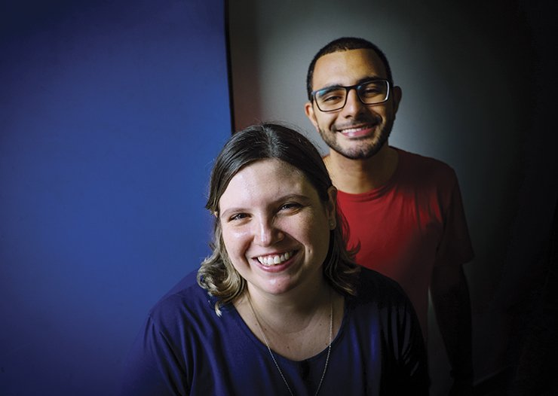No papel de coach, Juan ajudou Fernanda a dar voz aos alunos. Crédito: Tuane Fernandes
Olhar em busca do aprendizado
Novamente, são diversas opções: as reuniões por área, em que docentes da mesma disciplina trocam experiências; a pesquisa colaborativa de aula, metodologia de planejamento e observação popular no Oriente (veja na página 28); e a mais complexa de todas, a tematização da prática.
“O que chamo de tematização é tomar a pratica como objeto de reflexão”, afirma Telma Weisz, principal idealizadora da metodologia e coordenadora da pós-graduação no Instituto Vera Cruz, em São Paulo. “Fazemos o movimento inverso da formação habitual, que oferece teoria e manda aplicar. Nós olhamos a prática baseados na teoria que a fundamenta para, então, aprimorá-la.
Imagine, por exemplo, uma aula na alfabetização inicial em que os alunos tentam ler uma lista de frutas. Na tematização, será importante avaliar se as palavras escolhidas permitem antecipar o que está escrito, se há níveis variados de desafio, quais perguntas o professor fez e como os alunos responderam. “O objetivo é que as atividades sejam efetivamente situações de aprendizagem. Por isso, quem dirige a tematização precisa de muito conhecimento teórico”, explica Telma. Como a tematização exige preparo para fazer e receber críticas, alguns formadores criam maneiras de adaptar a metodologia. Em Mogi Mirim, as tarefas são tematizadas sem o nome do professor. “Faço isso para evitar constrangimentos. Em nossa rede, ainda é um tabu discutir casos com autores identificados”, explica Ana Cristina. “Mas a meta é aplicar a metodologia por inteiro.”
Ela se refere ao uso do vídeo para gravar uma aula (veja no quadro desta página). A atividade permite que o professor se veja em ação e enxergue problemas que não percebia. “Filmar? No começo, eu dizia: ‘Nunca, jamais!’. Considerava uma intromissão. Hoje, é uma paixão”, diz Elizama de Jesus Souza, professora do 4º ano na rede municipal de Ibirapitanga, na Bahia, que aplica a tematização em vídeo. Junto com a coordenadora Dinah Pinto, Elizama assistiu a gravação antes de discutir com o grupo. E, no encontro coletivo, Dinah pediu que Elizama abrisse a discussão com uma autoanálise. “Me senti respeitada”, afirma. “Tem formações que a gente faz e volta à sala sem mudança. Com a tematização, a gente transforma a prática de verdade e vê os efeitos com os alunos.”
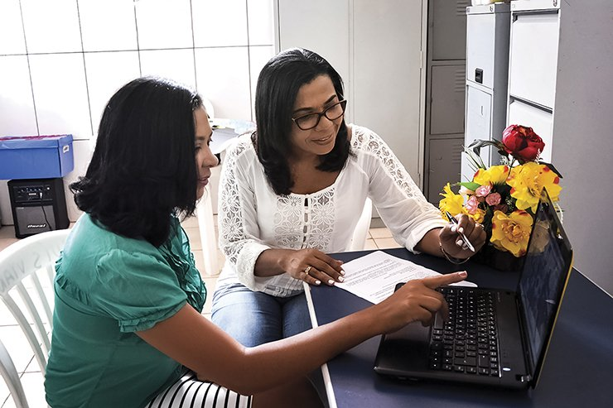Elizama (de verde) e Dinah assistem a aula tematizada antes de discutir com o grupo. Crédito: Brasil Ibirapitanga
Evolução que aparece
Os resultados nas avaliações externas confirmam. O caso exemplar é o dos municípios baianos atendidos pelo Instituto Chapada, que utilizam a tematização como estratégia-chave de seu programa de formação continuada. O destaque é Ibitiara, maior Ideb da Bahia nos anos iniciais (6,5). Em Ibirapitanga, onde o trabalho está começando, o Ideb ainda é baixo (4,4), mas subiu 1 ponto entre 2013 e 2015, ultrapassando a meta para o município, o que não acontecia desde 2009.
De volta a Mogi Mirim, na estação de trem em que 30 coordenadores fazem sua formação, a pedagoga Ana Cristina encaminha o final da atividade pedindo que cada profissional repita a tematização com os professores de sua escola. Uma coordenadora se assusta. “Meu Deus, vou arrumar rolo. Já sei de uma professora que vai chiar...” “Vai incomodar mesmo”, opina uma outra. “Mas, se a gente não fizer isso, o aluno vai continuar sem aprender.” Ana Cristina parece satisfeita com a fala. Aprender com os colegas pode ser desconfortável, mas qualifica a Educação. Não é um bom motivo para encarar o desafio?
3 estratégias para a formação em serviço
1) Tematização adaptada: Produções reais não são identificadas
PLANEJAMENTO O formador pede aos professores que encaminhem registros, como provas, cadernos de alunos ou lições de casa.
DISCUSSÃO Em grupo, os professores debatem pontos positivos e o que precisa ser aprimorado nas produções, que são apresentadas sem nome.
AÇÃO Com os problemas identificados, cabe ao coordenador sugerir encaminhamentos – por exemplo, novos temas para o trabalho coletivo.
2) Mentoria: Experiente e novato juntos – até o fim.
PLANEJAMENTO O professor novato faz um plano inicial para sua aula e o mentor ou coach ajuda a pensar sobre suas escolhas.
OBSERVAÇÃO Ao ver o novato em ação, o mentor faz um relatório com foco nas interações e no que os alunos estão aprendendo.
DEVOLUTIVA Deve ser descritiva e recebida de forma desarmada. Vale perguntar o que poderia ser diferente.
3) Tematização da prática: Ao se ver em ação, docente avança
PLANEJAMENTO Antes da aula, o formador estabelece a parceria e planeja a atividade junto com o professor.
OBSERVAÇÃO A atividade é gravada e, depois, assistida pela dupla, que avalia prós e contras do trabalho.
DISCUSSÃO A dupla seleciona trechos que serão exibidos ao grupo de professores, que analisam a aprendizagem.

